Atliekų rūšiavimas: vis dar iškyla klausimų

Atliekų rūšiavimas – jau įprasta procedūra mūsų kasdienybėje. Tačiau gyvenamoje aplinkoje ir buityje naudojamų daiktų, prekių ir jų pakuočių, o kartu ir atliekų įvairovė didėja. Rūšiuojantiems atliekas gyventojams vis dar iškyla klausimų, kokias atliekas į kurį konteinerį mesti. Ypač dažnai klausiama, ką galima mesti į mišrių atliekų konteinerius. Primename pagrindinius rūšiavimo reikalavimus.

MIŠRIŲ KOMUNALINIŲ ATLIEKŲ KONTEINERIAI – ATLIEKOMS, KURIŲ NEGALIMA PERDIRBTI AR PAKARTOTINAI PANAUDOTI

Ką mesti?
Sauskelnes, asmeninės higienos priemones, popierinius rankšluosčius, vienkartines nosines, tualetinį popierių (bet ne kartoninį ruloną), sąšlavas, šaltus pelenus, dantų šepetėlius, panaudotas virtuvės, dušo kempines, skutimosi peiliukus, lipnias juostas, avalynę, keramikos, veidrodžių duženas, naminių gyvūnėlių pakratas (kraiką), užpildytus dulkių siurblių maišelius ir kitas po rūšiavimo likusias buitines atliekas.
Nemesti:
Žaliųjų atliekų, karštų pelenų, statybos ir griovimo, pavojingų, elektros ir elektrinės įrangos atliekų, pakuočių.

ANTRINIŲ ATLIEKŲ RŪŠIAVIMAS BESINAUDOJANTIEMS KOLEKTYVINIAIS RŪŠIAVIMO KONTEINERIAIS

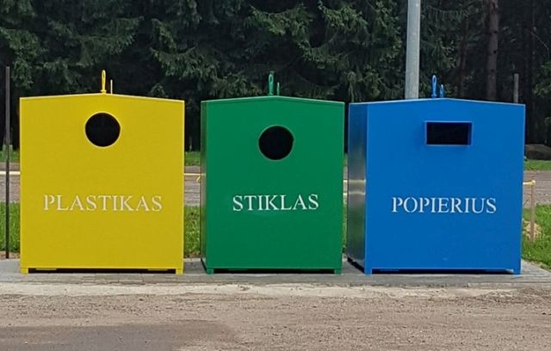

Popierius ir kartonas
Ką mesti?
žurnalus, laikraščius, pakavimo popierių, kartonines dėžutes, gofruoto kartono dėžes, kitus spaudinius, lankstinukus, vokus, spaudos ir rašomąjį popierių, knygas (jas geriau padovanoti !!!).
Nemesti:
Nešvarių, riebalais užterštų pakuočių, riebalais sutepto, parafinuoto, vaškuoto, celofanuoto popieriaus, panaudotų tapetų, popierinių nosinaičių ir servetėlių.
Plastikas ir metalas
Ką mesti?
Plastikinius gėrimų, aliejaus butelius, Tetra Pak pakuotes, plastikinius indelius nuo padažų, majonezo, indų ploviklio, kosmetikos, skalbimo priemonių, polietileno plėvelę, kitą plastikinę pakuotę, plastikinius žaislus, indus, putplastį, plastikinius rašiklius, kamštelius, dangtelius, konservų dėžutes, skardines nuo gėrimų, aliuminio lėkštes, metalines kepimo skardas, puodus, stalo įrankius, metalinius dangtelius, dėžutes, foliją, kitas metalinės pakuotė atliekas.
Nemesti:
Riebalais, dažais, tepalais ar kita chemine medžiaga suteptos plastikinės ar metalinės taros, plastikinių žaislų su elektroniniais įtaisais, plastikinių medicinos priemonių, vaizdo kasečių, CD, DVD ir LP plokštelių, aerozolio flakonų, skutimosi peiliukų, dantų šepetėlių ir kitų higienos reikmenų.
Svarbu:
- Užstatinė plastikinė gėrimų pakuotė turi būti gražinta gėrimų gamintojams per taromatus.
- Nuo plastiko pakuočių nebūtina nusukti kamštelių, nuimti žiedelio, jei įmanoma, reikia suspausti pakuotę ar tarą, kad kuo mažiau užimtų vietos konteineryje. Plastiko pakuotės išplauti nebūtina, užtenka pašalinti turinį, kad neužterštų kitų atliekų.
- Jeigu plastiko atliekų gabaritai netinka plastiko konteineriams, jas reikia susmulkinti arba suspausti arba tvarkyti kaip didelių gabaritų atliekas ir pristatyti į didelių gabaritų atliekų surinkimo aikšteles. Negalima į konteinerius netelpančių atliekų išmesti šalia konteinerių ir šiukšlinti konteinerių aikštelėse.
Stiklas
Ką mesti?
Stiklinius butelius, stiklainius, stiklinius indus ir stiklines pakuotes, įvairaus dydžio stiklo duženas.
Nemesti:
Porceliano ir krištolo, keramikos, veidrodžių, visų rūšių elektros lempučių, dažais, tepalais ar kita chemine medžiaga užterštų pakuočių, medicininių ampulių, stiklinių vaistų buteliukų, armuoto stiklo ir stiklo lakštų, automobilių langų stiklų.
Svarbu:
- Buteliai ir stiklainiai turi būti visiškai ištuštinti, popierinių etikečių pašalinti nebūtina.

INDIVIDUALŪS ANTRINIŲ ATLIEKŲ KONTEINERIAI
Į šiuos konteinerius galima mesti visas popieriaus, plastiko, metalo pakuočių atliekas bei makulatūrą – tą patį, ką ir į kolektyvinius rūšiavimo konteinerius. į juos negalima mesti tik stiklo atliekų, jas reikia mesti į specialiai stiklo atliekoms skirtus maišus, o apmokestinamą stiklo tarą grąžinti į jos pardavimo vietas.
Visas kitas atliekas, kurių negalima mesti į aukščiau paminėtus konteinerius, būtina vežti į didelių gabaritų atliekų surinkimo aikšteles (aikštelėse priimamos ir automobilių padangos, pavojingos atliekos: statybinės medžiagos, turinčios asbesto, akumuliatoriai, gyvsidabrio lempos, dažų, tirpiklių, tepalų atliekos). Žaliosios atliekos priimamos aikštelėje adresu Krantinės g.1, Biržų k., Biržų r. Nebereikalingus vaistus galima atiduoti į bet kurią vaistinę.

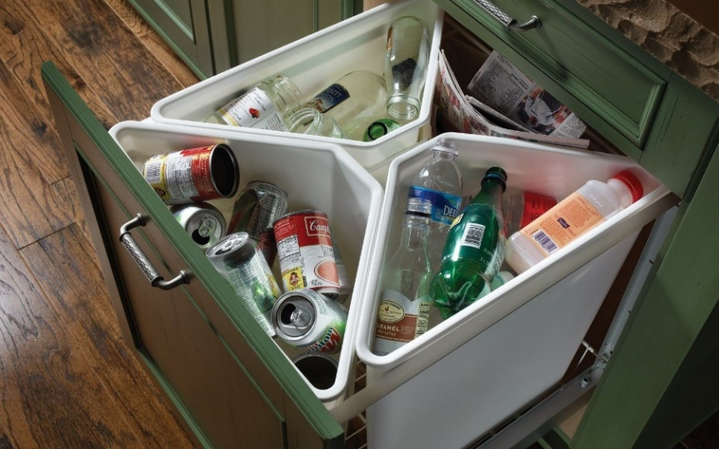

NAUJOVĖ – TEKSTILĖS ATLIEKOMS IR AUGALINĖS KILMĖS MAISTO ATLIEKOMS SKIRTI KONTEINERIAI

Rudens pradžioje Biržų rajone naujai įrengtose ir rekonstruotose atliekų surinkimo aikštelėse bus pastatyti 25 konteineriai tekstilės atliekoms ir 19 konteinerių augalinės kilmės maisto atliekoms.
Į tekstilės atliekų konteinerius galima mesti: drabužius, avalynę, patalynę, antklodes, užuolaidas, minkštus (pliušinius, medžiaginius) žaislus ir kitas tekstilės gaminių atliekas.
Nemesti: tekstilės gaminių, kurie yra užteršti dažais, lakais, alyva ar panašiomis kenksmingomis medžiagomis, minkštų žaislų su elektronine įranga.
Į augalinės kilmės maisto atliekų konteinerius galima mesti:
vaisių ir daržovių likučius, kiaušinių lukštus, pasenusius duonos gaminius ir kitus kepinius iš miltų, kruopas ir grūdus, kavos tirščius, arbatžoles, kavos filtrus, sulčių išspaudas, pasenusius prieskonius, popierinę arba bio-plastikinę kompostuojamą maisto pakuotę, žaliąsias atliekas (gėles, nukarpytas augalų dalis).
Nemesti: mėsos, kaulų, mėsos gaminių atliekų, žuvies, žuvies gaminių, pieno produktų (sūrių, varškės, grietinės, jogurto ir pan.), riebalų, kiaušinių.

Kaip rūšiuojame?
2018 metais Lietuvos gyventojai rūšiavimo konteineriais surinko 46 019 tonų pakuočių atliekų – du kartus daugiau negu buvo sutvarkyta 2013 metais. Vidutiniškai vienas Lietuvos gyventojas 2018 m. surūšiavo 16,4 kg pakuočių atliekų, 2013 m. – 7,6 kg. Rezultatų pasiekimui didžiausią įtaką turėjo infrastruktūros plėtra, t. y. individualių valdų gyventojams buvo pradėta dalinti individualaus rūšiavimo konteinerius. Individualių valdų gyventojai, turėdami individualius rūšiavimo konteinerius, išrūšiuoja beveik 80 procentų generuojamo pakuočių atliekų kiekio. Nors atliekamos visuomenės apklausos rodo, kad kasmet rūšiuoja vis daugiau gyventojų, daugiabučių namų gyventojų, kurie naudojasi kolektyvinėmis rūšiavimo priemonėmis, rezultatai nuo 2013 metų augo tik 29 procentais (individualių valdų gyventojų rūšiavimo rezultatas išaugo 75 procentais). Biržų rajono savivaldybėje 2018 metais vienam gyventojui teko apie 26 kg rūšiuojamojo surinkimo priemonėmis surinktų ir sutvarkytų pakuočių atliekų.

Biržų rajono savivaldybės,
UAB ,,Panevėžio regiono atliekų tvarkymo centras" informacija

